Decisioni e Processi Cognitivi in Ambienti di Rete

Introduzione

La strategia secondo Hiroyuki Itami è “ciò che determina la struttura delle attività di un’impresa e fornisce le linee guida per coordinare queste varie attività in modo da consentire all’impresa stessa di affrontare ed influenzare un ambiente in continua evoluzione. La strategia definisce l’ambiente preferito dall’impresa e il tipo di organizzazione verso cui tendere”.

Per definire ed attuare una strategia di successo, i fattori su cui si deve porre l’attenzione sono: i confini dell’impresa (cosa deve fare l’impresa e quanto deve essere grande), l’analisi concorrenziale del mercato (la natura dei mercati nei quali l’impresa concorre), la posizione e la dinamica (come l’impresa deve porsi per competere) e infine l’organizzazione interna (come deve organizzarsi l’impresa).

0 - Principi di Economia: i concetti base

Funzioni di costo totale
La funzione di costo totale rappresenta la relazione esistente tra i costi totali di un’impresa (CT) e l’ammontare totale di output che l’impresa produce in un certo periodo di tempo (Q). I costi totali sono la somma di costi fissi e costi variabili.
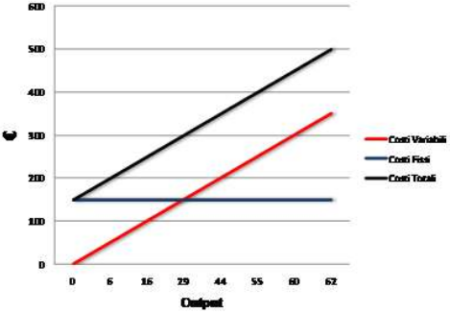
Costi fissi e variabili
I costi fissi si mantengono costanti al crescere dell’output, alcuni esempi sono le spese generali ed amministrative e le imposte sulla proprietà. I costi variabili crescono al crescere dell’output, alcuni esempi sono il lavoro diretto e le provvigioni ai rappresentanti.
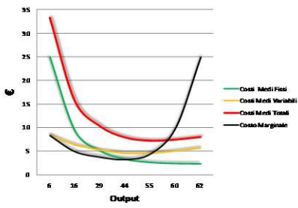

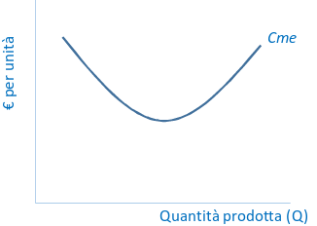
Funzioni di costo medio e marginale
La funzione di costo medio (Cme) descrive come varia il costo medio o unitario dell’impresa al variare dell’output prodotto, è data dalla formula Cme(Q) = CT(Q) / Q.
- Quando il costo medio decresce al crescere dell’output vi sono economie di scala.
- Quando il costo medio cresce al crescere dell’output vi sono diseconomie di scala.
- Quando il costo medio rimane invariato al crescere dell’output vi sono rendimenti di scala costanti.
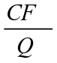
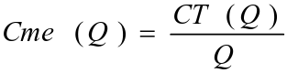
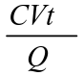

[Costo medio totale] [Costo medio fisso] [Costo medio variabile]

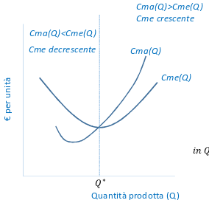
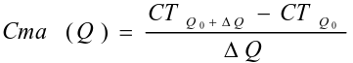
La funzione di costo marginale (Cma) rappresenta l’incremento di costo derivante dalla produzione di un’unità in più di output. Se si considera che l’output iniziale Q subisca una variazione di ∆Q unità il costo margine è dato dalla formula
Cma(Q) = [CT(Q - ∆Q) - CT(Q)] / ∆Q.
- Quando il costo medio è funzione decrescente dell’output, il costo marginale è inferiore al costo medio.
- Quando il costo medio non è né crescente né decrescente con l’output, il costo marginale eguaglia il costo medio.
- Quando il costo medio è funzione crescente dell’output, il costo marginale è maggiore del costo medio.
In generale i costi medi vengono minimizzati quando eguagliano i costi marginali.

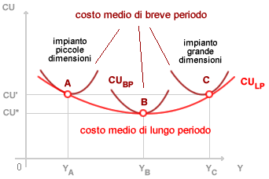
Funzioni di costo di lungo periodo e breve periodo
La curva di costo medio di lungo periodo è costituita dall’inviluppo delle funzioni di costo medio di breve periodo. Se l’impresa conosce le dimensioni dell’output a priori, sceglierà di costruire l’impianto che genera la curva di breve periodo più bassa per quella data quantità. La curva in basso rappresenta invece quella di lungo periodo e definisce il costo medio più basso in caso l’impresa sia libera di modificare nel tempo la dimensione degli impianti in modo ottimale.

Costi non recuperabili e costi recuperabili
I costi non recuperabili sono costi che devono essere sostenuti indipendentemente dalla decisione che verrà presa dal management, e non possono essere evitati.
I costi recuperabili invece, sono costi che possono essere evitati in conseguenza a determinate scelte invece di altre.

Costi economici e costi contabili
I costi economici dell’impiego di risorse in una particolare attività è dato dalla migliore alternativa che sarebbe stata disponibile con un impiego alternativo delle risorse stesse (costo opportunità).
I costi contabili invece, fanno riferimento ai principi della contabilità che enfatizza i costi storici, nello specifico vengono calcolati tramite documenti come il conto economico e lo stato patrimoniale.

La curva di domanda
La funzione di domanda descrive la relazione esistente tra la quantità di prodotto, che l’impresa è in grado di vendere, e le variabili che influenzano tale quantità. Queste variabili includono: il prezzo del prodotto, i prezzi dei prodotti collegati, il reddito e i gusti dei consumatori, la qualità del prodotto, la pubblicità e altro.
Di norma si considera la quantità domandata in relazione al prezzo del prodotto, questa curva non soltanto mostra la quantità che i consumatori acquisteranno ad ogni livello di prezzo, ma determina anche il prezzo più elevato che il mercato potrà sostenere per una data quantità offerta di output.

Elasticità della domanda rispetto al prezzo
L’elasticità della domanda rispetto al prezzo, è la variazione percentuale nella quantità provocata da una variazione dell’1% del prezzo.
Si calcola tramite e = - (∆Q / Q₀) / (∆P / P₀) dove ∆P = P₁ - P₀ e ∆Q = Q₁ - Q₀.
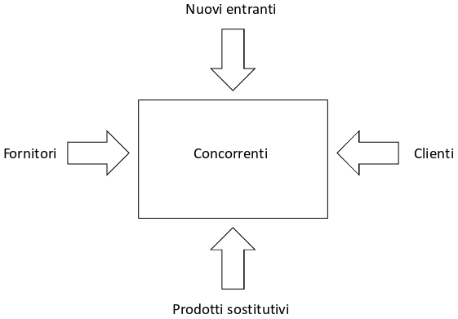
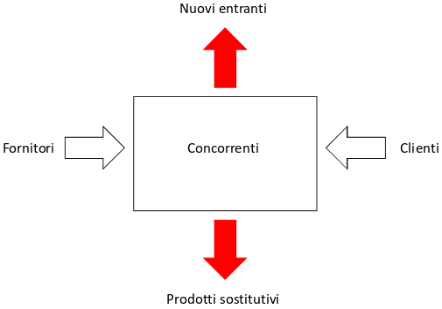
Se e < 1 la domanda è rigida, se e = 1 la domanda è costante e se e > 1 la domanda è elastica.
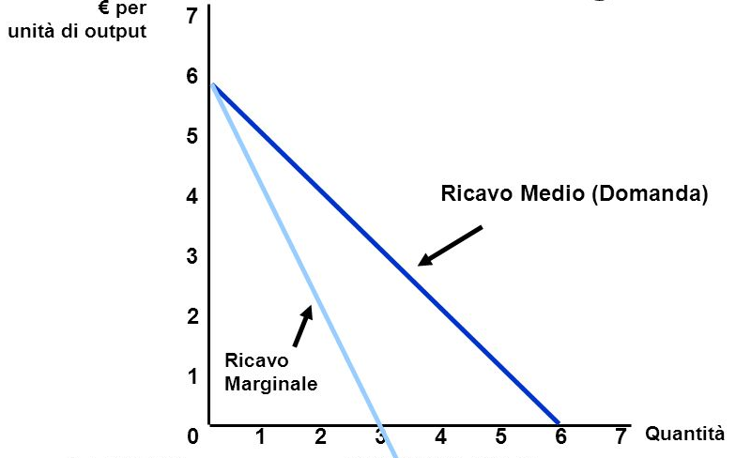
Ricavo totale e funzioni di ricavo marginale
La funzione di ricavo totale di un’impresa (RT) indica come i ricavi dell’impresa variano in funzione della quantità di prodotto venduta. La formula è RT(Q) = P(Q)Q.
Il ricavo marginale di un’impresa (Rma) rappresenta il tasso di variazione del ricavo totale risultante dalla vendita di unità addizionali di output. La formula è Rma(Q) = [RT(Q + ∆Q) - RT(Q)] / ∆Q.

Dimensione ottima minima
È quella dimensione d’impresa a cui corrispondono i minori costi di produzione unitari. Nel modello di concorrenza si ipotizza una curva ad U per comodità in modo che esista un unico punto di ottimo. Il concetto di DOM evidenzia il vantaggio di cui gode l’impresa che è già sul mercato e ha goduto di tutte le economie di scala rispetto al potenziale entrante che è costretto, per operare in modo efficiente, ad entrare direttamente con la DOM. Se infatti entrasse con x₁ < DOM l’incumbent, che già opera sul mercato, può praticare un prezzo qualsiasi P_{C} < P < P₁ che gli consenta di realizzare extraprofitti e di escludere l’entrata del potenziale entrante. La DOM assume un valore diverso da settore a settore, è molto alta in quello automobilistico mentre è bassa nel calzaturificio.

Teoria dell’impresa
Questa teoria determina come l’impresa si deve comportare per quanto riguarda le decisioni sui prezzi e quantità.
- In caso il ricavo marginale sia maggiore del costo marginale, l’impresa incrementa il profitto vendendo una quantità maggiore di output, e per far ciò deve diminuire il prezzo.
- In caso il ricavo marginale sia inferiore al costo marginale, l’impresa incrementa il profitto vendendo una quantità minore di output, e per far ciò deve aumentare il prezzo.
- In caso ricavo marginale e costo marginale si eguaglino, l’impresa non può aumentare il profitto in nessun modo, si è quindi in una situazione ottimale.

Concorrenza perfetta
Si tratta di un mercato con numerose imprese che producono beni identici e dove ci sia completa libertà di entrata ed uscita dal mercato. Tale mercato è in equilibrio quando il prezzo di mercato è tale da consentire che la quantità domandata sia uguale alla quantità offerta da tutte le imprese dell’industria, cioè dall’intero mercato.
Nell’equilibrio di Nash, tutte le imprese prendono decisioni ottimali, considerate le scelte delle imprese rivali.

1 - Prospettiva storica

Nel 1840 esistevano limitate infrastrutture nelle comunicazioni e nei trasporti. Questo aumentava il rischio di operare in mercati troppo ampi e limitava le produzioni con elevate economie di scala. A quel tempo le attività economiche erano dominate da piccole imprese a conduzione familiare che si appoggiavano su imprese specializzate nella distribuzione e intermediari economici che combinavano i bisogni di compratori e venditori.

Nel 1910 i miglioramenti nei trasporti e nelle comunicazioni permisero la comparsa di mercati nazionali di ampia dimensione e le innovazioni nelle tecnologie di produzione tesero possibile una forte riduzione dei costi attraverso la produzione su larga scala. Le imprese che investivano in nuove tecnologie al tempo, avevano bisogno di un grande bacino d’utenza tale da mantenere alti i livelli di produzione. Ciò fece sì che le imprese si integrassero verticalmente, nella fornitura di materie prime e nella vendita al dettaglio.

2 - Confini orizzontali

Il processo di produzione di un determinato bene o servizio presenta economie di scala su un certo intervallo si produzione quando il costo medio (vale a dire il costo unitario del prodotto) diminuisce entro quell’intervallo. Perché il costo medio (Cme) diminuisca con l’aumentare della produzione, il costo marginale (Cma) (vale a dire il costo dell’ultima unità prodotta) deve essere inferiore al costo medio.

Le economie di scopo esistono se l’impresa riesce a risparmiare grazie alla varietà dei beni e dei servizi che produce. Vi sono economie di scopo in un processo produttivo se CT(Q_{X}, Q_{Y}) < CT(Q_{X}, 0) + CT(0, Q_{Y}), dove CT(Q_{X}, Q_{Y}) è il costo totale di un’impresa richiesto per produrre Q_{X} unità del bene X e Q_{Y} unità del bene Y. Con questa formula si esprime il concetto che è meno costoso per una sola impresa produrre entrambi i beni X e Y invece che per un’impresa produrre X e per un’altra produrre Y.

Con indivisibilità si intende che un input non può scendere al di sotto di una certa misura minima, anche quando il livello del prodotto sia molto ridotto. Le indivisibilità possono dare luogo a costi fissi, e quindi a economie di scala e di scopo a diversi livelli: di prodotto, di impianto e di multi-impianto.

Forti economie di scala di prodotto specifico sono più probabili quando la produzione è ad alta intensità di capitale (quando i costi del capitale produttivo, come fabbriche o catene di montaggio costituiscono una percentuale significativa dei costi totali). Si hanno invece economie di scala di prodotto specifico minime quando la produzione è ad alta intensità di materia prima o di lavoro (quando la maggior parte dei costi di produzione riguarda materie prime o manodopera).

Adam Smith: “la divisione del lavoro è limitata dall’ampiezza del mercato”, ovvero la specializzazione delle attività produttive (es. un analista finanziario che si specializza sulle biotecnologie) è limitata dalla grandezza della domanda dell’attività oggetto di specializzazione (es. la domanda di analisi finanziarie in imprese biotecnologiche).

Vi sono varie fonti delle economie di scala:
Economie di densità: quando si verifica un risparmio sui costi nell’ambito di una rete di trasporti all’aumentare della densità geografica della clientela. (es. il costo unitario di una compagnia aerea diminuisce all’aumentare dei passeggeri che viaggiano su una determinata rotta).
Acquisti: si pensa che il potere di acquisto dato dall’acquisto di grandi volumi di merce permetta di ottenere invariabilmente degli sconti.
Pubblicità: le grandi imprese possono godere di costi pubblicitari inferiori per consumatore se spuntano minori costi per l’invio di messaggi ai potenziali consumatori o se hanno una portata pubblicitaria maggiore.
Ricerca e sviluppo: molte imprese investono anche oltre il 10% dei ricavi in ricerca e sviluppo, ma questo non si traduce sempre in maggiore innovazione.
Proprietà fisiche della produzione: le proprietà fisiche di certe produzioni consentono spesso alle imprese di espandere la propria capacità senza proporzionali aumenti di costo.
Scorte: in linea generale i costi di magazzino sono proporzionali alla quota delle scorte sulle vendite.

Le fonti delle diseconomie di scale invece sono
Costi del lavoro: le imprese più grandi pagano in genere salari maggiori.
Eccessivo frazionamento delle risorse specializzate: spesso le imprese contano su alcune persone chiave le cui competenze non possono essere “riprodotte”.
Burocrazia: incentivi, flusso di informazioni e cooperazione possono sentire il peso di un’organizzazione molto grande.

Diversificazione
Con diversificazione si intende la capacità dell’impresa di operare in più settori, diversi tra loro. Alcuni motivi per diversificare sono ad esempio le economie di scopo o l’utilizzo di mercati interno del capitale (metodo di allocazione del capitale che disperde i soldi in altre sezioni della stessa società). Nel secondo caso infatti è frequente che si combinino attività molto redditizie con altre a basso profitto sotto un unico ombrello d’impresa: con i proventi delle prime si possono finanziare progetti promettenti nelle seconde senza ricorrere a finanziamenti esterni.
A livello manageriale invece le ragioni per diversificare sono ad esempio i benefici per i manager nel gestire una grande impresa (orgoglio, bonus sostanziosi, …). I manager tendono ad una diversificazione non profittevole in modo che il prezzo effettivo delle azioni di un’impresa sia molto al di sotto di quello potenziale, ciò espone l’impresa ad acquisizioni ostili da parte di raider che potrebbero operare cambiamenti nel management per far poi risalire il valore delle azioni.

Economie di esperienza
Le economie di esperienza prevedono che le competenze accumulate dall'impresa durante la sua permanenza sul mercato le abbiano permesso di ottenere un vantaggio in termini di riduzione dei costi derivanti dalle sue implementate capacità di allocazione delle risorse.

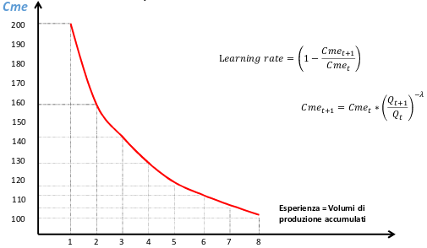
[Economie di esperienza]

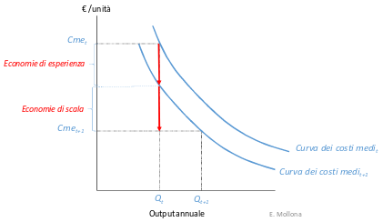
[Relazione tra economie di scala e di esperienza]

3 - Confini verticali

Make-or-buy
Make, significa che l’impresa svolge l’attività in proprio, buy, significa che l’impresa affida l’attività in questione a un’altra impresa indipendente che a volte lavora sotto contratto. In generale le fasi iniziali della catena verticale sono a monte del processo produttivo, e quelle finali a valle.

È frequente che le imprese ricorrano all’integrazione verticale come difesa dalle fluttuazione dei prezzi d’acquisto (controllo dei prezzi).
La vertical closure prevede l’acquisto di tutti i venditori a valle, in modo da essere l’unico a cui il cliente ha accesso, oppure l’acquisto di tutti i fornitori a monte in modo da essere l’unico a cui vendono. Tuttavia acquistare un monopolista può essere molto costoso, e il suo potere contrattuale spesso rende inutile l’integrazione, anche se si avrebbe un totale controllo delle quantità e dei prezzi.

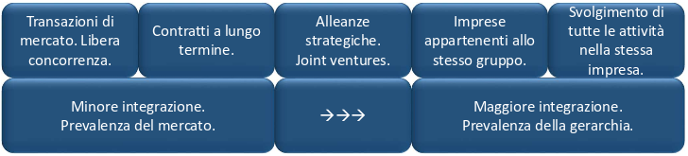

I benefici dell’utilizzo del mercato sono:
- Le imprese di mercato possono ottenere economie di scala che i reparti interni dell’impresa, producendo soltanto per le proprie esigenze, non sono in grado di ottenere.
- Le imprese di mercato sono assoggettate alle leggi di mercato e, per sopravvivere devono essere efficienti e innovative, mentre il successo complessivo di una grande impresa può mascherare le inefficienze e la mancanza di innovazioni dei reparti interni.

I costi dell’utilizzo del mercato sono:
- Il coordinamento dei flussi di produzione attraverso la catena verticale può risultare compromesso quando un’attività viene commissionata a un’impresa di mercato indipendente anziché essere svolta all’interno dell’azienda.
- Quando un’attività viene svolta da un’impresa di mercato indipendente, possono verificarsi fughe di notizie riservate.
- Nei rapporti con imprese di mercato indipendenti, possono presentarsi costi di transazione che, invece, svolgendo l’attività in proprio, si possono evitare.

Un argomento erroneo riguardo al problema make-or-buy è che le imprese dovrebbero acquistare all’esterno per evitare di incorrere nei costi relativi; tuttavia in ogni caso l’impresa da cui si acquista incorre a sua volta in questi costi che, di conseguenza addebiterà al cliente.

Un secondo argomento erroneo è che le imprese dovrebbero produrre anziché acquistare, allo scopo di tenere per se i profitti che altrimenti andrebbero alle imprese indipendenti. Questi profitti rappresentano di solito la redditività necessaria per attirare investimenti, e sarebbero richiesti tanto all’impresa che produce quanto dalle imprese indipendenti.

Un terzo argomento erroneo è che le imprese verticalmente integrate possono produrre un componente al prezzo di costo, acquistando così un vantaggio sulle imprese non integrate che devono acquistare a prezzo di mercato. Questo argomento non tiene conto di un costo opportunità nascosto per l’impresa verticalmente integrata: utilizzando il componente per realizzare il proprio prodotto finale, essa rinuncia alle vendite esterne sul mercato.

Ragioni per acquistare
In generale le ragioni per acquistare derivano da un concetto semplice: le imprese di mercato sono spesso più efficienti perché godono di due diversi tipi di efficienza: sfruttano le economie di scala e la curva di apprendimento, ed eliminano la burocrazia. In primo luogo, le imprese di mercato possono detenere informazioni riservate, o brevetti, che consentono loro di produrre a costi inferiori; in secondo luogo, le imprese di mercato possono aggregare la domanda di molte imprese, approfittando così delle economie di scala. Infine possono sfruttare le propria esperienza produttiva a favore di molte imprese, ottenendo così economie di apprendimento. Inoltre le imprese verticalmente integrate possono tentare di emulare gli incentivi di mercato, ma incontrano spesso costi di agenzia, ovvero costi associati allo shirking (manager e lavoratori che consapevolmente non agiscono per il bene della propria impresa) e ai controlli amministrativi mirati ad evitarlo; e costi di influenza, ovvero costi che i dirigenti sostengono per effettuare attività di influenza sulla direzione generale per far si che i propri progetti abbiano priorità.

Ragioni per produrre
I vantaggi dell’acquistare da imprese esterne vengono a volte smorzati dalle condizioni contrattuali stipulate dalle due parti. I contratti si definiscono completi quando si esclude ogni comportamento opportunistico in quanto vengono definite le responsabilità e i diritti di ciascuna delle parti in ogni e qualsiasi eventualità che possa verosimilmente insorgere durante la transazione. Nella pratica però tutti i contratti stipulati sono incompleti: non specificano in modo esauriente le conseguenze, in termini di diritti, responsabilità e azioni, di tutte le possibili eventualità. Le cause dei contratti incompleti possono essere azioni nascoste, informazioni asimmetriche e razionalità limitata.
In linea generale i manager ai diversi livelli della catena verticale devono spesso prendere decisioni complementari, ovvero decisioni che si “incastrino” con quelle degli altri. Il ricorso al mercato porta spesso problemi di coordinamento, specialmente per gli input caratterizzati da design attributes che richiedono un adattamento calibrato con cura fra diversi componenti.
Il ricorso al mercato comporta costi di varia natura che si possono eliminare ricorrendo all’impresa, questi costi sono chiamati costi di transazione. Esempi di questi costi sono il tempo e le spese necessari per stipulare, redigere e applicare i contratti e costi ancora più alti che possono insorgere qualora l’impresa sfrutti l’incompletezza del contratto per agire in modo opportunistico.

Una quasi-rendita è una rendita temporanea, differenza cioè tra prezzo e costi medi complessivi, goduta in breve periodo dalle imprese che realizzano un sistema di produzione più efficiente rispetto a quello della concorrenza. Un’impresa ricatta (holdup) il partner commerciale tentando di rinegoziare i termini di un accordo: essa può trarre profitto adottando questo comportamento quando i contratti sono incompleti (e quindi ammettono violazioni) e quando l’accordo genera quasi-rendite per il partner commerciale. In caso di holdup, temendo di perdere denaro con investimenti su attività ad alta specificità, gli altri partner commerciali anticipano l’holdup e rifiutano di fare investimenti importanti.
Un esempio di hold-u è se le imprese A e B hanno bisogno di serrature e F è il fornitore di B che paga 10 per ogni serratura (P*). Se B non vuole più le serrature (fa hold-up), F è costretto ad andare da A, che però paga 8 (Pm). F quindi ora perde
P* - Pm = 10 - 8 = 2, ecco perché P* > Pm.
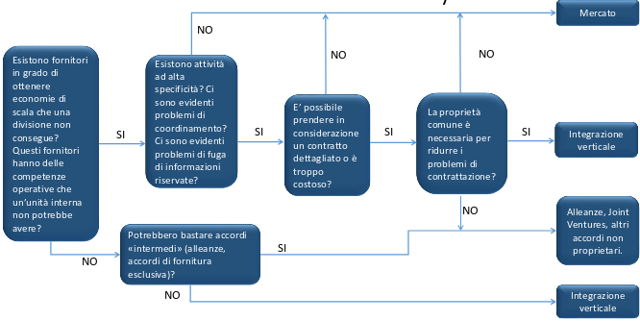

4 - Integrazione verticale

La teoria dei diritti di proprietà dell’impresa elaborata da Grossman, Hart e Moore (GHM) spiega come l’integrazione influisce sulle prestazioni all’interno della catena verticale. Tale teoria vuole dimostrare che l’integrazione conta perché determina chi controlla le risorse, prende le decisioni e assegna i profitti quando i contratti sono incompleti e i partner commerciali non sono d’accordo. Quando i diritti di proprietà sono nelle mani dell’impresa sbagliata l’efficienza ne risente.
L’affermazione alla base di questa teoria è che: la scelta tra produrre o acquistare determina il diritto legale al controllo delle risorse e alla distribuzione dei ricavi ottenuti dall’utilizzo di tali risorse.
La GHM inoltre implica che l’integrazione verticale è auspicabile quando l’investimento di un’impresa ad elevata specificità ha un impatto sul valore creato lungo la catena verticale significativamente maggiore rispetto all’impatto dell’investimento operato dall’altra impresa. In sostanza quando gli investimenti delle due imprese hanno pari importanza, la non integrazione è la scelta migliore (i manager avranno incentivi a investire rimanendo indipendenti).

Riassumendo la teoria GHM
I diritti decisionali centrali per un’attività vanno attribuiti ai manager le cui decisioni avranno il più elevato impatto sulle prestazioni dell’attività stessa. Questo porta a diversi scenari possibili per i manager:
- Se il successo della fusione tra le imprese A e B dipende dalle conoscenze specialistiche dei manager dell’impresa B, allora l’autorità decisionale dovrà essere conferita a loro (l’impresa B acquisirà l’impresa A).
- Se il successo dipende dalla sinergia tra le risorse combinate di A e B, allora le due imprese dovranno fondersi e l’autorità decisionale dovrà essere centralizzata.
- Se il successo dipende in egual misura dalle conoscenze specialistiche dei manager di entrambe le imprese e non esistono sinergie derivanti dall’unione delle risorse, allora A e B dovranno rimanere indipendenti.

L’efficienza tecnica indica se l’impresa utilizza o meno il processo produttivo meno costoso. Mentre l’efficienza di agenzia si riferisce alla misura in cui lo scambio di merci e servizi nella catena verticale è stato organizzato per ridurre al minimo i costi di coordinamento, agenzia e transazione (tali costi sono ad esempio: monitoraggio dei dipendenti, di influenza, negoziazione, hold up, mancato coordinamento, fuga di informazioni, ecc).
Si parla di alta specificità quando i produttori possono vendere i prodotti a un solo cliente, quindi, non possono fare economie di scala. Per il Cliente la differenza di costo di produzione interno ed esterno diminuisce.

Si parla di bassa specificità quando i produttori possono vendere i prodotti a più
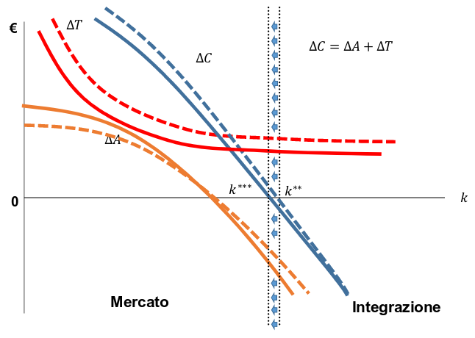
clienti, quindi, possono fare economie di scala. Per il Cliente la differenza di costo di produzione interno ed esterno aumenta.

[∆A è la differenza di costi di transazione con impresa verticalmente integrata e basata sul mercato.
∆T è la differenza del costo minimo con impresa verticalmente integrata e basata sul mercato.
∆C è la somma verticale di ∆T e ∆A e rappresenta la differenza totale di costi tra l’integrazione verticale e le transazioni di mercato.

Le linee tratteggiate mostrano l’andamento in seguito all’aumento delle dimensioni della transazione.]

Si possono trarre tre conclusioni dal grafico soprastante:
- Maggiore è la capacità delle imprese specializzate di mercato di trarre profitto dalle economie di scala e di scopo, minore saranno i vantaggi ottenuti dall’integrazione verticale.
- Più l’impresa produce, più aumenta la domanda per l’input e più aumentano le probabilità che la produzione interna tragga profitto dalle economie di scala e di scopo quanto quella di uno specialista esterno.
- Se la specificità è significativa, l’integrazione verticale si rivela più redditizia delle transazioni di mercato, anche quando la produzione dell’input sia caratterizzata da forti economie di scala o quando la dimensione del mercato per il prodotto in questione sia ridotta.
In generale l’integrazione verticale viene preferita a una transazione di mercato quando è meno costoso organizzare le attività in proprio che organizzarle mediante una transazione di mercato.

Le alternative all’integrazione verticale
L’integrazione parziale è un misto tra integrazione verticale e transazione di mercato, l’impresa infatti produce ma anche acquista un determinato input.
Il franchising, da un lato gli affilianti mantengono il controllo di stadi del processo produttivo che comportano economie di scala considerevoli, come l’acquisto e il marchio; dall’altro, gli affiliati trattengono i profitti residuali, per cui sono incentivati ad attuare una politica di investimenti volta a soddisfare il mercato locale.
Le alleanze strategiche e joint-venture sono associazioni temporanee tra imprese atte a concludere un progetto, forniscono un modo per organizzare complesse transazioni senza sacrificare l’autonomia. Le joint-venture creano una nuova organizzazione indipendente di proprietà comune.
I contratti impliciti sono accordi non scritti tra due parti indipendenti in una relazione d’affari, se questo viene rispettato, non sarà necessario stipulare contratti veri e propri.

5 - Concorrenti e concorrenza

I concorrenti sono quelle imprese le cui scelte strategiche hanno effetti diretti le une sulle altre. Le imprese, però, possono essere anche concorrenti indiretti, quando le scelte strategiche dell’una influiscono sulle prestazioni dell’altra, ma solo attraverso le scelte strategiche di una terza impresa.

Un mercato è ben definito, e tutti i concorrenti al suo interno sono identificati, se una fusione tra di essi porterebbe ad un piccolo ma significativo aumento non temporaneo dei prezzi. Tale criterio è conosciuto come SSNIP (small but significant nontransitory increase of price), e si intende un incremento di almeno il 5% che duri più di un anno.

I prodotti tendono ad essere succedanei stretti se si verificano tre condizioni:
- hanno le stesse caratteristiche di prestazione del prodotto;
- hanno le stesse occasioni d’uso;
- sono venduti sullo stesso mercato geografico.

Dati i beni X e Y, l’elasticità incrociata di prezzo misura la variazione percentuale nella domanda del bene Y risultante da una variazione dell’1% nel prezzo del bene X. Formalmente e_{YX} = (∆Q_{Y} / Q_{Y}) / (∆P_{X} / P_{X}). Una e_{YX} positiva indica che al crescere del prezzo del bene X, i consumatori aumentano gli acquisti del bene Y, i due beni sono quindi succedanei.

La struttura di un mercato si riferisce al numero e alla distribuzione delle imprese in un mercato. Una misura comune di struttura di mercato è il rapporto di concentrazione di N imprese, che fornisce la quota di mercato cumulata delle N più grandi imprese nel mercato. Ad esempio, il rapporto di concentrazione di 5 imprese nel settore dei pesticidi in UK è di circa 0.75, cioè la quota di mercato cumulata dalle 5 maggiori imprese produttrici di pesticidi è di circa il 75%.

L’indice di Herfindahl fornisce maggiori informazioni rispetto al rapporto di concentrazione di N imprese. Si calcola sommando i quadrati dei numeri che esprimono le quote di mercato di tutte le imprese del mercato. HHI = ∑(S_{i})² con S_{i} la quota di mercato dell’i-esima impresa. Grazie al fatto che tale indice è pari a 1/N in un mercato caratterizzato da N imprese della stessa dimensione, il suo reciproco è indicato come il numero equivalente d imprese. Es. se HHI = 0.2 può essere visto come un mercato tanto competitivo quanto uno avente solo 5 imprese di uguali dimensioni.

Natura della concorrenza | HHI | Intensità della concorrenza di prezzo
Concorrenza perfetta | < 0.2 | Forte
Concorrenza monopolistica | < 0.2 | Forte o debole (in base alla differenziazione del prodotto)
Oligopolio | 0.2 - 0.6 | Forte o debole (in base al grado di rivalità tra imprese)
Monopolio | > 0.6 | Di solito debole (salvo in caso di minaccia d’entrata)

Concorrenza perfetta
Si ricorda che il margine di contribuzione percentuale (MCP) = (P - Cma) / P. La condizione di massimizzazione del profitto può essere allora scritta come MCP = 1/e. In concorrenza perfetta le imprese si comportano come se e = ∞ e il MCP ottimo è uguale a 0. Quindi le imprese aumenteranno la produzione di output finché il costo marginale dell’ultima unità prodotta è uguale al prezzo di mercato. In generale le condizioni di mercato tenderanno a far scendere i prezzi quando si verificano almeno due delle seguenti condizioni: i venditori sono numerosi, il prodotto è omogeneo agli occhi dei consumatori, vi è un eccesso di capacità produttiva.

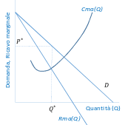
Monopolio
Un’impresa non ha potere monopolistico, se aumentando il prezzo o riducendo la qualità perderà clienti, che si rivolgeranno ai concorrenti. Ne consegue che un’impresa è in una situazione di monopolio se patisce una concorrenza modesta, o nulla, sul mercato dei suoi prodotti. In generale la quota di mercato si tutti i suoi concorrenti si aggira attorno al 30/40%.
Ad esempio, si supponga che la domanda di mercato di un prodotto sia P = 100 - Q e il costo marginale sia costante uguale a 10. In un mercato concorrenziale il prezzo sarebbe uguale al costo marginale ovvero 10 = 100 - Q con l’output totale chiaramente uguale a 90. Il ricavo totale del monopolista è pari al prezzo moltiplicato per la quantità, ovvero 100Q - Q², e il corrispondente ricavo marginale (derivata del rivato totale) uguale a 100 - 2Q. Il monopolista massimizza i profitti quando i ricavi marginali sono uguali ai costi marginali ovvero quando 100 - 2Q = 10 cioè quando produce 45 unità di output. Di conseguenza il prezzo è 100 - 45 = 55$ mentre i profitti (ricavi totali - costi totali) sono (100*45 - 45²) - (10*45) = 2025.

Concorrenza monopolistica
La concorrenza monopolistica si basa su due aspetti fondamentali del mercato:
- Ci sono poche aziende dominanti e molte piccole aziende in competizione.
- Ci sono poche barriere all’entrata ma barriere significative all’entrata nel
gruppo delle aziende dominanti.
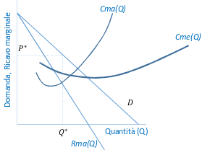
- Ci sono numerosi venditori, ognuno dei quali ritiene ragionevolmente che le sue azioni non abbiano effetti sugli altri.
- I prodotti in vendita sono differenziati, ovvero dati due prodotti A e B, sono differenziati se esiste un prezzo per ogni prodotto al quale alcuni consumatori preferiscono acquistare A, mentre altri preferiscono B.
In questo mercato, nel caso in cui la differenziazione del prodotto consenta ai venditori di fissare prezzi superiori ai costi marginali, nuovi entranti eroderanno i profitti, anche se il prezzo rimane invariato.

Oligopolio
Un mercato nel quale l’azione di un’impresa individuale condiziona materialmente il livello di prezzo del mercato si definisce oligopolio. Le caratteristiche del mercato sono:
- Poche imprese che riconoscono l’interazione strategica.
- Prodotti omogenei oppure con caratteri distintivi.
- Barriere all’ingresso e all’uscita.
- Informazioni distribuite in modo asimmetrico.
I modelli di oligopolio più vecchi sono il modello di Cournot, di concorrenza sulla quantità, e il modello di Bertrand, di concorrenza sui prezzi.

Nel modello di Cournot la sola scelta strategica di ogni impresa riguarda la quantità da produrre. I requisiti di questo modello sono che le imprese producano prodotti che sono perfetti sostituti, e impostino gli stessi prezzi; inoltre le imprese si impegnano a vendere tutto l’output.
Supponiamo vi siano due imprese, che produrranno rispettivamente Q₁ e Q₂, dopo che si sono impegnate riguardo alla produzione, fissano il prezzo tale per cui i consumatori sono disponibili ad acquistare l’intera produzione Q₁ + Q₂. In questo modo dato che entrambe le imprese si sono impegnate alla produzione, i costi incrementali sono pari a 0, quindi se un’impresa non riesce a vendere tutto il suo output, abbasserà il prezzo fino ad essere in grado di venderlo. Il prezzo di mercato è quindi il prezzo che consente a entrambe le imprese di vendere interamente il loro output.
Ad esempio, date due imprese con costi totali CT₁ = 10Q₁ e CT₂ = 10Q₂ rispettivamente. Sia la domanda di mercato P = 100 - Q, per il modello di Cournot Q dovrà essere la somma delle quantità prodotte dalle due imprese, quindi Q = Q₁ + Q₂.
Di conseguenza all’aumentare della loro quantità prodotta diminuirà il prezzo. Un equilibrio di Cournot è rappresentato da una coppia di output Q*₁ e Q*₂ e un prezzo di mercato P* tali da soddisfare:
- P* dati i livelli di produzione delle imprese, svuota il mercato: P* = 100 - Q*₁ - Q*₂ ovvero P* è il prezzo di equilibrio del mercato per i livelli Q*₁ e Q*₂.
- Q*₁ è la quantità che massimizza il profitto dell’impresa 1, che ha supposto una produzione di output pari a Q*₂ da parte dell’impresa 2.
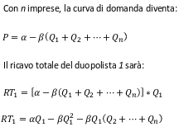
- Q*₂ è la quantità che massimizza il profitto dell’impresa 2, che ha supposto una produzione di output pari a Q*₁ da parte dell’impresa 1.
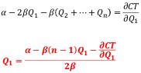
Dati quindi P = 100 - Q₁ - Q₂, e Cma₁ = Cma₂ = 10, l’equilibrio sarà raggiunto con Q₁ = Q₂ = 30 e P₁ = P₂ = 40. Si può notare che il perseguimento dell’interesse individuale, della singola impresa nel nostro caso, non massimizza il benessere del gruppo inteso nella sua interezza. Questo accade perché quando un’impresa espande il suo output, riduce il prezzo di mercato, e ciò porta a una diminuzione dei ricavi provenienti da quei clienti che sarebbero stati disposti a comprare a un prezzo più alto (questo si chiama “effetto di distruzione di ricavo”).
Con la funzione di reazione vi è un aggiustamento progressivo che porta entrambe le imprese ad avvicinarsi tra loro per quanto riguarda le quantità prodotte.

Nel modello di Bertrand si suppone che ogni impresa selezioni un prezzo e sia disponibile a soddisfare tutta la domanda che a quel prezzo di manifesta. In questo modello quindi ogni impresa seleziona un prezzo che massimizzi i propri profitti, data l’aspettativa sul prezzo che sarà selezionato dall’altra impresa. Inoltre ogni impresa ritiene anche che le sue pratiche di prezzo non influenzeranno le decisioni dell’impresa rivale, in altre parole ogni impresa considera fisso il prezzo praticato dal rivale. Finchè i prezzi delle due imprese superano i costi marginali, un’impresa avrà sempre un incentivo a diminuire leggermente il prezzo rispetto a quello praticato dal rivale, guadagnandosi così l’intero mercato. Ciò implica che l’unico equilibrio possibile sia P₁ = P₂ = Costo marginale. Questo modello può manifestarsi quando la capacità produttiva non è più un limite. I concorrenti di un modello di Cournot scelgono la capacità e quindi competono come price-setter, dato il livello di capacità precedentemente scelto. La concorrenza più spietata di Bertrand ha luogo quando i concorrenti non sono più limitati dalle proprie scelte relative alla capacità, perché o la domanda diminuisce, o un concorrente immette una capacità eccessiva nel mercato.

6 - L’entrata e l’uscita

L’entrata è un fenomeno diffuso in molte industrie e può essere di varie forme, ad esempio l’entrante può essere una nuova impresa, che non esisteva prima dell’ingresso nel mercato, o da un’impresa che diversifica la propria linea di prodotti, ovvero che esisteva già ma non era presente su quel mercato, oppure ancora un’impresa che cerca una diversificazione geografica, vendendo lo stesso prodotto in altre aree geografiche.

L’uscita è il contrario dell’entrata, ovvero il ritiro di un prodotto da un dato mercato da parte di un’impresa che interrompe la produzione oppure continua a operare in altri mercati.

Le barriere all’entrata possono essere strutturali o strategiche: le prime nel caso in cui le imprese godono di vantaggi naturali dal lato dei costi, del marketing o della regolamentazione pubblica; le seconde nel caso in cui le imprese presenti (incumbent) intraprendano attivamente azioni aggressive per scoraggiare l’entrata. In entrambi i casi le barriere all’entrata aumentano i costi di entrata irrecuperabili (sunk costs) o riducono i profitti dopo.

Le condizioni di entrata secondo Bain sono:
- Entrata bloccata: quando esistono barriere strutturali talmente alte che le imprese già presenti non devono fare nulla per scoraggiare l’entrata (es. sono richiesti grossi investimenti fissi).
- Entrata facilitata: quando le barriere sono basse, cioè o le strategie di deterrenza sono inefficaci o non viene fatta deterrenza dalle imprese presenti perché i costi sono maggiori dei benefici attesi.
- Entrata scoraggiata: quando le imprese esistenti usano una strategia di deterrenza perché i benefici che trarrebbero dall’evitare nuovi entranti sono maggiori dei costi di deterrenza.

Le barriere strutturali all’entrata possono essere di tre tipi:
- Controllo di risorse essenziali: un incumbent si considera protetto dall’entrata di altre imprese se controlla le risorse o i canali della catena verticale e può utilizzarli in modo più efficace rispetto ad un nuovo arrivato.
- Economie di scala e di scopo: quando le economie di scala sono significative le imprese esistenti che operano alla dimensione ottima minima (DOM), o oltre, hanno un sostanziale vantaggio di costo rispetto a entrati di minori dimensioni.
- Vantaggi per le imprese esistenti dal lato del marketing: ad esempio tramite l’umbrella branding, ovvero mantenere molti prodotti sotto un unico marchio, è possibile ridurre l’incertezza dei clienti verso un nuovo prodotto introdotto nel mercato da un’impresa già presente.

Per uscire da un mercato, un’impresa smette la produzione e reimpiega o vende le strutture. Quando un’impresa si trova a decidere se uscire o no dal mercato, deve paragonare il valore delle sue risorse nel caso in cui fossero reimpiegate e utilizzare nella migliore alternativa disponibile rispetto al valore attuale di rimanere nel mercato. Esistono barriere all’uscita che portano un’impresa a rimanere sul mercato, ma in condizioni tali che, se potesse tornare indietro, probabilmente non entrerebbe.

Le strategie di deterrenza all’entrata sono messe in pratica quando l’impresa esistente consegue profitti più alti come monopolista che non come duopolista e la strategia modifica le aspettative dell’entrante circa la natura della concorrenza post entrata. Tre strategie comuni sono:
- Il prezzo limite: quando un’impresa presente sul mercato fissa un prezzo basso prima che l’entrata abbia luogo, per scoraggiare nuovi entranti. In generale questa strategia non risulta sempre efficace spesso se deve essere mantenuta per anni, per evitare nuove entrate, in quei casi forse converrebbe essere duopolista che monopolista ma con un limite nel prezzo.
- I prezzi predatori: quando una grossa impresa incumbent fissa un prezzo basso per allontanare i rivali dal mercato. Lo scopo è sia allontanare gli attuali rivali che scoraggiare gli eventuali entranti. Anche qui è importante valutare per quanto tempo sia necessario questo prezzo e se ne vale la pena. Possono scatenarsi guerre di logoramento in cui l’applicazione sostenuta di prezzi predatori danneggia tutte le imprese del settore.
- L’espansione della capacità produttiva: dal momento che l’applicazione di prezzi predatori implica l’aumento della domanda per chi li applica, è fondamentale che i prezzi predatori siano associati all’aumento della capacità produttiva. Perché si possa attuare ciò è necessario che: l’incumbent deve poter contare su un vantaggio di costi sostenibile; la crescita della domanda deve essere lenta per non superare la capacità produttiva installata disponibile; l’incumbent deve aver accumulato sunk cost in precedenza; il potenziale entrante non deve essere a sua volta impegnato a stabilire una reputazione di aggressività.

Le strategie del prezzo limite e dei prezzi predatori possono avere successo soltanto nel caso in cui l’entrante sia incerto circa la natura della concorrenza successiva all’entrata. Le imprese possono inoltre praticare strategie predatorie per favorire l’uscita dei rivali.
Se un’impresa si rende conto che non potrà sopravvivere ad una guerra di prezzo, essa esce, consentendo così ai rivali di aumentare il prezzo e la rispettiva quota di mercato. Un’impresa può anche cercare di convincere i rivali di avere maggiori probabilità di sopravvivere a una guerra di prezzo, allo scopo di affrettarne l’uscita.
Strategie di bundling
Offerta di una combinazione di beni o servizi in forma di pacchetto (bundle) il cui prezzo complessivo è inferiore alla somma dei singoli prodotti in esso raggruppati es. Happy Meal. Può essere una strategia di deterrenza efficace quando si associa, per esempio, un prodotto su cui sia il monopolio un altro prodotto scontato (quest’ultimo il bene prodotto nel settore che si vuole difendere dall’ingresso di nuovi concorrenti).

Le imprese che competono per entrare in un nuovo mercato possono attuare comportamenti rent seeking (ottenere un guadagno mediante l'acquisizione di una rendita economica attraverso la manipolazione o lo sfruttamento dell'ambiente economico, piuttosto che mediante la conclusione di transazioni economiche e la produzione di valore aggiunto), come l’entrata preventiva, che finiscono per dissipare in parte o del tutto i profitti disponibili.

7 - La concorrenza nel tempo

Con microdinamiche ci si riferisce all’evoluzione nel tempo della concorrenza tra un piccolo numero di imprese, in opposizione a macrodinamiche che si riferisce invece all’evoluzione dell’intera struttura del mercato. I modelli visti in precedenza: quello di Cournot e quello di Bertrand, sono entrambi modelli statici, che non permettono di osservare il processo decisionale strategico con l’evolversi del tempo.

Impegni vincolanti strategici
Perché un impegno vincolante strategico modifichi le decisioni strategiche degli avversari, deve essere frutto di una decisione irreversibile, visibile, comprensibile e credibile. Il modello di Stackelberg è un modello di analisi economica dell'equilibrio di duopolio nei diversi rapporti di forza tra le due imprese duopoliste. Date due imprese operanti nel mercato di duopolio che offrono un bene omogeneo allo stesso prezzo di mercato, nel modello di Stackelberg una impresa (impresa leader) si trova in una posizione dominante e detiene una forza di mercato superiore all'altra impresa (impresa follower o impresa satellite). L'impresa leader (A) è sempre la prima a decidere la quantità di produzione mentre l'impresa follower (B) si adegua. Pur essendo la prima a decidere, l'impresa leader non può scegliere il proprio livello di produzione (Q_{A}) senza considerare la reazione dell'impresa follower (Q_{B}). Per massimizzare il profitto l'impresa leader deve conoscere l'offerta complessiva del bene sul mercato ossia la quantità di produzione del bene da parte di entrambe le imprese duopoliste (Q_{A}+Q_{B}). L'impresa leader conosce già la reazione (risposta) dell'impresa follower per ciascun livello di produzione e, di conseguenza, può decidere la quantità di produzione (Q_{A}) che gli consenta di massimizzare il profitto. In tal modo l'impresa leader decide indirettamente anche la produzione dell'impresa follower (Q_{B}). Come nel modello di Cournot anche nel modello di Stackelberg le imprese determinano la propria quantità ottimale di produzione per massimizzare il profitto tenendo conto della reazione dell'altra impresa.

Quando un’impresa sceglie di aumentare una certa azione, come la decisione sull’output, e il suo concorrente deve diminuire la stessa azione, si dice che tali azioni sono sostituti strategici. Quando invece un’impresa sceglie di aumentare una certa azione e anche il concorrente aumenta la stessa azione, parliamo di complementi strategici.

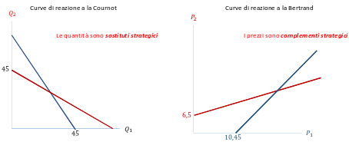

Gli impegni vincolanti hanno un effetto diretto e uno strategico sul livello di profitto di un’impresa. L’effetto diretto dell’impiego vincolante è costituito dal suo impatto sul valore attuale dei profitti dell’impresa, assumendo che l’impresa aggiusti le sue decisioni tattiche alla luce dei propri impegni vincolanti, ma anche che il comportamento dell’impresa rivale non muti, analogamente a quanto succedeva per Cournot e Bertrand.
L’effetto strategico tiene conto degli effetti collaterali dell’impiego vincolante sulla concorrenza: in che modo tale impegno altera le decisioni tattiche dell’impresa rivale e, in ultima istanza, dell’equilibrio di mercato?

Benefici della flessibilità dell’informazione
In Stackelberg i costi marginali sono bassi, quindi la prima impresa che si impegni ad espandersi aumenterà i profitti a discapito dei concorrenti. Un importante problema per le imprese è conoscere il mercato: rimandando le decisioni importanti, l’impresa ha la possibilità di conoscere meglio le condizioni del mercato, ma attendendo troppo rischia di perdere profitti considerevoli che non potrà recuperare.
Un’opzione reale esiste quando chi prende le decisioni ha l’opportunità di adattare una scelta ad alcune informazioni che nel presente non conosce, ma che saranno disponibili in futuro. E’ come acquistare un’opzione sugli investimenti successivi nel progetto. La disponibilità di opzioni aumenta il valore dell’impresa in quanto ne aumenta la flessibilità strategica.
Disciplina della concorrenza
I modelli di Cournot, Bertrand e Stackelberg hanno un aspetto comune: i profitti totali del settore sono minori rispetto a quelli che si otterrebbero se le imprese agissero insieme con un cartello, scegliendo il prezzo e la quantità di output di monopolio.
La strategia tit-for-tat prevede che un’impresa che usa questa strategia inizialmente coopererà, poi risponderà in natura all'azione precedente di un concorrente. Se il concorrente in precedenza è stato cooperativo, l’impresa sarà cooperativa, in caso contrario, non lo sarà. Questo permette alle imprese di mantenere prezzi di monopolio come risultato di un equilibrio non cooperativo.
La strategia grim trigger prevede che all’inizio del primo l’impresa fisserà il prezzo di monopolio P_{M}. In ogni periodo successivo, se una delle altre concorrenti devia da P_{M}, l’impresa abbasserà il prezzo al livello del costo marginale, mantenendolo per sempre a quel livello.

In queste strategie possono presentarsi dei malintesi, ovvero che un’impresa creda erroneamente che un concorrente pratichi un prezzo, mentre in realtà ne sta praticando un altro o che un’impresa non capisca le ragioni di una decisione di prezzo da parte di un concorrente o il cambiamento delle sue quote di mercato. Un altro problema di queste strategie è la discontinuità negli ordini, ovvero quando le vendite si verificano in modo relativamente concentrato e per grandi lotti.

Asimmetrie tra imprese e sostenibilità dei prezzi cooperativi
Quando le imprese sono diverse, sia perché hanno costi differenti o perchè sono verticalmente differenziate, il raggiungimento di un equilibrio di prezzo cooperativo diventa più difficile, mentre quando le imprese sono identiche, un singolo prezzo di monopolio può essere un punto focale. Quando le imprese sono differenti, non esiste un singolo prezzo focale e diventa pertanto più difficile per le imprese il coordinamento delle strategie di prezzo verso obiettivi comuni. Differenze nei costi, capacità o qualità del prodotto creano a loro volta incentivi asimmetrici alle imprese per accordarsi su prezzi cooperativi. Ad esempio, piccole imprese in una data industria spesso hanno più incentivi a defezionare da prezzi cooperativi, rispetto a imprese di più grandi dimensioni. In secondo luogo, le piccole imprese sono in grado di prevedere i deboli incentivi che hanno le grandi imprese a punire un’impresa di piccole dimensioni che pratichi una diminuzione di prezzo.

Le pratiche che possono facilitare il raggiungimento di un prezzo cooperativo includono la leadership di prezzi (quando un'azienda leader in un settore imposta il prezzo per beni e servizi, e le altre imprese seguono il prezzo fissato dal leader), annunci anticipati di variazioni di prezzo (alcune impresse annunciano in precedenza i prezzi che fisseranno), clausole del cliente più favorito (condizione in un contratto che da la sicurezza al compratore di pagare il prezzo più basso che verrà praticato dal venditore) e prezzo di consegna uniforme (quando venditori e compratori sono geograficamente separati e hanno costi di trasporto alti, o (FOB) il venditore fissa un prezzo per il ritiro della merce al suo impianto di produzione e il compratore si accolla le spese di spedizione per raggiungere il luogo di destinazione della merce, o l’impresa stabilisce un unico prezzo di consegna per tutti i compratori, assorbendo direttamente ogni spesa di trasporto).

Le imprese che perseguono una strategia di apprendimento possono sottrarre un certo volume d’affari ai rivali più piccoli, limitando la misura del loro apprendimento. Questo dà alle imprese un vantaggio permanente sul mercato.

Esercitazioni

1) Dati i seguenti dati:
S_{A} = 45%, S_{B} = 30%, S_{C} = 15%, S_{D} = 10%
Calcolare l’indice HHI (indice di Herfindahl) e che caratteristiche ha il settore in termini di concorrenza?

HHI = 0.45² + 0.3² + 0.15² + 0.1² = 0.325
La tabella (sul libro) indica che l’indice è tra 0.2 e 0.6 e quindi il settore è un oligopolio.

2) Data una curva di domanda definita come: P = 1250 - Q
I costi marginali: C_{maA} = C_{maB} = 50
Determinare la quantità di Cournot
P = 1250 - (q_{A} + q_{B}) = 1250 - q_{A} - q_{B}

Π_{A} = RT - CT

RT_{A} = P * q_{A} = (1250 - q_{A} - q_{B})*q_{A} = 1250q_{A} - q_{A}² - q_{B}q_{A}
CT_{A} = 50 * q_{A}
Π_{A} = 1250q_{A} - q_{A}² - q_{B}q_{A} - 50q_{A} = 1200q_{A} - q_{A}² - q_{B}q_{A}

Per trovare i ricavi marginali derivo in q_{A}:
MR_{A} = dΠ_{A} = 1200 - 2q_{A} - q_{B}
dq_{A}
Isolo per q_{A}:
2q_{A} = 1200 - q_{B}
q_{A} = 600 - 1/2q_{B}

uguale per q_{B} che diventa:
q_{B} = 600 - 1/2q_{A}

Risolvo il sistema tra q_{A} e q_{B}:
q_{A} = 600 - 1/2(600 - 1/2q_{A})
q_{A} = 600 - 300 - 1/4q_{A}
3/4q_{A} = 300
q_{A} = 400
e quindi q_{B} = 400

Π_{A} = P*Q - CT
Π_{A} = P*400 - 50*400
Π_{A} = (1250 - 800)*400 - 2000
Π_{A} = 450*400 - 20000
Π_{A} = 160000

e anche Π_{B} = 160000

Altro metodo trovato su internet:
RC_{A} = P * q_{A} = (1250 - q_{A} - q_{B})*q_{A} = 1250q_{A} - q_{A}² - q_{B}q_{A}
Il ricavo totale dell'impresa A dipende sia dalla sua produzione che da quella della concorrente. Calcoliamo il ricavo marginale dell’impresa A. Determino il ricavo marginale derivando il ricavo totale:
MR_{A} = 1250 - 2q_{A} - q_{B}
L’equilibrio è dato da MR_{A} = MC_{A}
1250 - 2q_{A} - q_{B} = 50
q_{A} = 600 - 1/2q_{B}
quantità che massimizza il profitto dell'impresa A in funzione della quantità prodotta dall'impresa B.

RC_{B} = P * q_{B} = (1250 - q_{A} - q_{B})*q_{B} = 1250q_{B} - q_{B}² - q_{B}q_{A}
Il ricavo totale dell'impresa B dipende sia dalla sua produzione che da quella della concorrente. Calcoliamo il ricavo marginale dell’impresa B.
MR_{B} = 1250 - 2q_{B} - q_{A}

L’equilibrio è dato da MR_{B} = MC_{B}
1250 - 2q_{B} - q_{A} = 50
q_{B} = 600 - 1/2q_{A}
quantità che massimizza il profitto dell'impresa B in funzione della quantità prodotta dall'impresa A

Risolvendo il sistema:
q_{A} = 600 - 1/2(600 - 1/2q_{A})
q_{A} = 600 - 300 + 1/4q_{A}
3/4q_{A} = 300
q_{A} = 400
e anche q_{B} = 400

3)
Date le seguenti quantità:
Q_{A} = 15 - 2.5P_{A} + 1.25P_{B}
Q_{B} = 15 - 2.5P_{B} + 1.25P_{A}
I costi marginali: C_{maA} = C_{maB} = 10
Determinare i prezzi di Bertran

Notare bene la curva di domanda, in questo caso è “invertita”, risolta rispetto le quantità, mentre prima lo era per il prezzo (fare attenzione). Notare che la quantità di A dipende inversamente dal prezzo di A e contemporaneamente dipende direttamente dal prezzo di B.

Qui procediamo con un solo concorrente, assumendo che esso a sua volta consideri i ragionamenti dell’altro concorrente uguali al suo.

RT_{A} = P_{A}*Q = P_{A} * (15 - 2.5P_{A} * 1.25P_{B})

CT_{A} = 10 * Q_{A}

Π = (P_{A} - 10) * (15 - 2.5P_{A} * 1.25P_{B})
Π = 15P_{A} - 2.5P_{A}² + 1.25P_{A}P_{B} - 150 + 25P_{A} - 12.5P_{B}

Faccio la derivata del profitto rispetto al prezzo
dΠ = 15 - 5P_{A} - 1.25P_{B} + 25
dP_{A}
La pongo a zero per trovare il prezzo che massimizza il profitto
15 - 5P_{A} - 1.25P_{B} + 25 = 0
40 - 5P_{A} + 1.25P_{B} = 0
P_{A} = 8 + 0.25P_{B}

Curva di reazione: A fissa il proprio prezzo in relazione a P_{B}
Questo mi dice inoltre che P_{B} = 8 + 0.25P_{A} in quanto i dati sono gli stessi sia per A che per B

P_{A} = 8 + 0.25(8 + 0.25P_{A})
P_{A} = 8 + 2 + 0.0625P_{A}
P_{A} = 10 + 0.0625P_{A}
P_{A} = 10.256 (prezzo fissato da P_{A})
Avendo gli stessi dati anche P_{B} = 10.256

Q_{A} = 15 - 2.5(10.256) + 1.25(10.256) = 1.7

Potrebbe aggiungere:
Invece del modello di Bertrand usare Stackelberg. O data una curva di domanda e una struttura di costi chiedere per quale quantità si massimizza il profitto.
Mettere la derivata di Π rispetto alla quantità uguale a 0, è come porre il ricavo marginale uguale al costo marginale (è dimostrabile in pochi passaggi).

